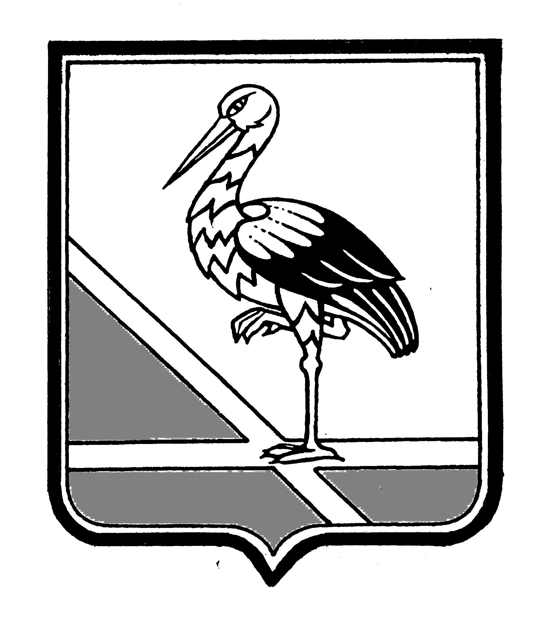 | Администрация Псковской области  Приёмная граждан
ПСКОВСКАЯ ОБЛАСТЬ | Администрация Псковской области  Приёмная граждан
АДМИНИСТРАЦИЯ | Администрация Псковской области  Приёмная граждан
ПУСТОШКИНСКОГО РАЙОНА | Администрация Псковской области  Приёмная граждан
182300, г.Пустошка, ул.Революции 39 | Администрация Псковской области  Приёмная граждан
Тел. / факс 2-19-91 | Администрация Псковской области  Приёмная граждан
______________№______________ | Администрация Псковской области  Приёмная граждан
На №_________от______________ | Администрация Псковской области  Приёмная граждан

ОТЧЕТ
о характере обращений граждан, поступивших в Администрацию Пустошкинского района в 4 квартале 2011 г.
Всего писем | 64
из них:  поступило из вышестоящих органов | 3
коллективные | 12
повторные | -
взято на контроль | 1
принято положительное решение | 49
По характеру вопросов:
жильё | 29
коммунальное хозяйство | 11
социальное обеспечение | 1
торговля | -
сельское хозяйство (землепользование) | 3
окружающая среда (лесопользование) | 2
связь | -
транспорт и дороги | 4
труд и зарплата | -
законность и правопорядок | -
здравоохранение | -
бытовое обслуживание | 8
промышленность и строительство | 1
воспитание и обучение | -
организационно-массовая работа | 2
другие вопросы | 4
Принято на личном приёме
Всего | 23
в том числе:  Главой района | 16
заместителями Главы района | 7

Глава района Ю.В. Жуков

